Bośnia i Hercegovina – Chorwacja – Węgry
wycieczka 7 dni 11-18.08.2020r.
Sarajewo – Mostar – Blagaj – Medjugorie - Dubrownik – Zadar - Heviz

Dzień 1 11.08.2020 |  | Wyjazd z Krosna w godzinach wieczornych 20.00., przejazd do Krakowa 23.00 wsiadanie kolejnych uczestników. Przejazd przez Słowację i Węgry. Nocny przejazd.
Dzień 2 12.08.2020 |  | Przyjazd w godzinach popołudniowych do Sarajewa stolicy dzisiejszej Bośni i Hercegowiny założonej w XV w. przez Turków. Spacer po mieście które pomimo ogromnych szkód poniesionych w wojnie na Bałkanach potrafi zauroczyć. Starówka Sarajewa to plątanina uliczek, przy których stoją liczne zabytki ale to również stolica - tygiel mieszanina Europy z bliskim Wschodem. Na każdym kroku słychać gwar, chaos, rozgardiasz i równie licznie można spotkać kobiety opatulone na styl arabski jak i rozebrane na modłę europejską nastolatki. Zakwaterowanie w hotelu, obiadokolacja i nocleg.
Dzień 3 13.08.2020 |  | Po śniadaniu przejazd do Mostaru. Zwiedzanie zabytkowego centrum miasta: kamienny Stary Most (wpisany na listę UNESCO), podejście pod meczet Koski Mehmed-Paszy, dom turecki. Następnie przejazd do Blagaj w którym zobaczymy niezwykły klasztor derwiszów z pięknym położeniem nad rzeką Buna która wypływa tu z potężnego, uznawanego za największe w Europie, wywierzysko. Klasztor Składa się z kilku budynków w stylu otomańskim, skromnych, niemal ascetycznych. Także wnętrza są niemal puste, jedynie podłogi przykrywają bogate kilimy i kobierce a sklepienie ozdobione jest spiralnie ułożonymi gwiazdami, pozostałościami kamieniarskich zdobień. Po zakończeniu zwiedzania przejazd do Medjugorie, zakwaterowanie w pensjonacie, obiadokolacja i nocleg.
Dzień 4 14.08.2020 |  | Po wczesnym śniadaniu wycieczka do Dubrownika w Chorwacji, zwanego „Perłą Adriatyku”. W Dubrowniku zobaczymy jedną z najpiękniejszych kamiennych starówek w Europie, otoczoną najdłuższym systemem fortyfikacyjnym w Europie oraz inne zabytkowe miejsca Starego Dubrownika, czas wolny. Wieczorem powrót do hotelu, kolacja i nocleg.
Dzień 5 15.08.2020 |  | Wcześnie rano (ok. 06.00) wyjazd do Livno gdzie odbędziemy rajd jeepami z dzikimi mustangami bośniackimi. Obszar Livna słynie z fascynujących krajobrazów - bujne lasy wiosną i złote doliny latem, ale także z zasobów wodnych, takich jak największy zbiornik wodny wykonany przez człowieka, Jezioro Buško. Wśród tej pięknej scenerii żyje stado ok. 600 dzikich mustangów. Mustangi bośniackie są potomstwem oryginalnych oswojonych koni, które były hodowane i wykorzystywane we wsiach wokół miasta Livno. W latach 70 ubiegłego wieku niewielkie stado liczące około 20 sztuk zostało wypuszczone na wolność. Po uodpornieniu się na warunki pogodowe oraz choroby stado rozrosło się do ok. 600 sztuk w chwili obecnej. Podczas tej wycieczki zobaczymy wspaniałą dziką przyrodę i konie do których można się zbliżyć a nawet je nakarmić. Powrót do pensjonatu, obiadokolacja, nocleg. W tym dniu śniadanie będzie w formie suchego prowiantu, natomiast wieczorem w pensjonacie będzie obiadokolacja.
Dzień 6 16.08.2020 |  | Po śniadaniu przejazd do Zadaru, którego początki sięgają IX w. p.n.e., słynnego również z produkowanego tu likieru Maraschino. Zwiedzanie katedry św. Anastazji, spacer po starówce z rotundą św. Donata i fragmentami rzymskiego forum.  Przejazd na obiadokolację i nocleg tranzytowy w pobliże Zagrzebia.
Dzień 7 17.08.2020 |  | Po wczesnym śniadaniu przejazd na Węgry do miasteczka Heviz – gdzie skorzystamy z kąpieli w największym w Europie jeziorze termalnym – temperatura wody dochodzi do 35 stopni. W najgłębszym miejscu zbiornik ma 38 metrów w najpłytszym ok 2. Heviz ma status uzdrowiska. Pobyt na kąpielisku 4h. Następnie wyjazd w drogę powrotną. Zakończenie wycieczki w godzinach porannych dnia 8. Kolejność zwiedzania w poszczególnych dniach może ulec zmianie.

Cena wycieczki: 725 zł + 169 Euro/os

Cena obejmuje:
- transport autokarem z pełnym wyposażeniem (toaleta, barek, klimatyzacja, dvd)
- ubezpieczenie NNW i KL – bez chorób przewlekłych
- opiekę pilota-przewodnika
- 5 noclegów w hotelach klasy turystycznej oraz pensjonatach - pokoje 2 i 3 osobowe z łazienkami
- wyżywienie: śniadania ( 1 w formie pakietu) i obiadokolacje zgodnie z programem
- zestaw słuchawkowy tour-guide na całej trasie
- obowiązkowy turystyczny fundusz gwarancyjny
- obowiązkową opłatę wjazdową oraz przewodnika lokalnego w Dubrowniku
- przewodnika w Sarajewie
- opłaty drogowe i parkingowe
- podatek VAT

Cena nie obejmuje kosztu biletów wstępu : ok. 50 Euro – Katedra św. Anastazji w Zadarze, klasztor w Blagaj oraz wyprawa jeepami w Livno.
3900 Ft – pobyt 4 h na kąpielisku Heviz lub 5000 ft kąpielisko w Heviz ze strefą wellness (4h).

Planowany termin: 11-18.08.2020

bilety kalkulowane są w 2019 roku – mogą ulec nieznacznej zmianie w 2020r.

Dopłata do ubezpieczenia rozszerzonego o choroby przewlekłe – 15 zł/os/dzień
Dopłata do pokoju 1 osobowego – 10 Euro/os/noc

Każdy z uczestników musi posiadać przy sobie ważny dokument tożsamości – dowód osobisty lub paszport.
Minimalna ilość uczestników aby wycieczka doszła do skutku to 37 osób.
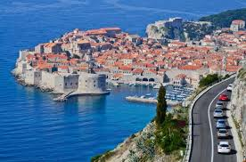
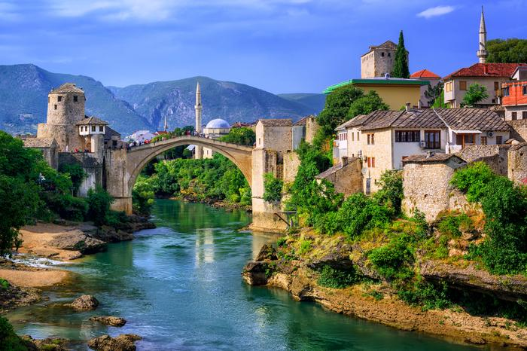

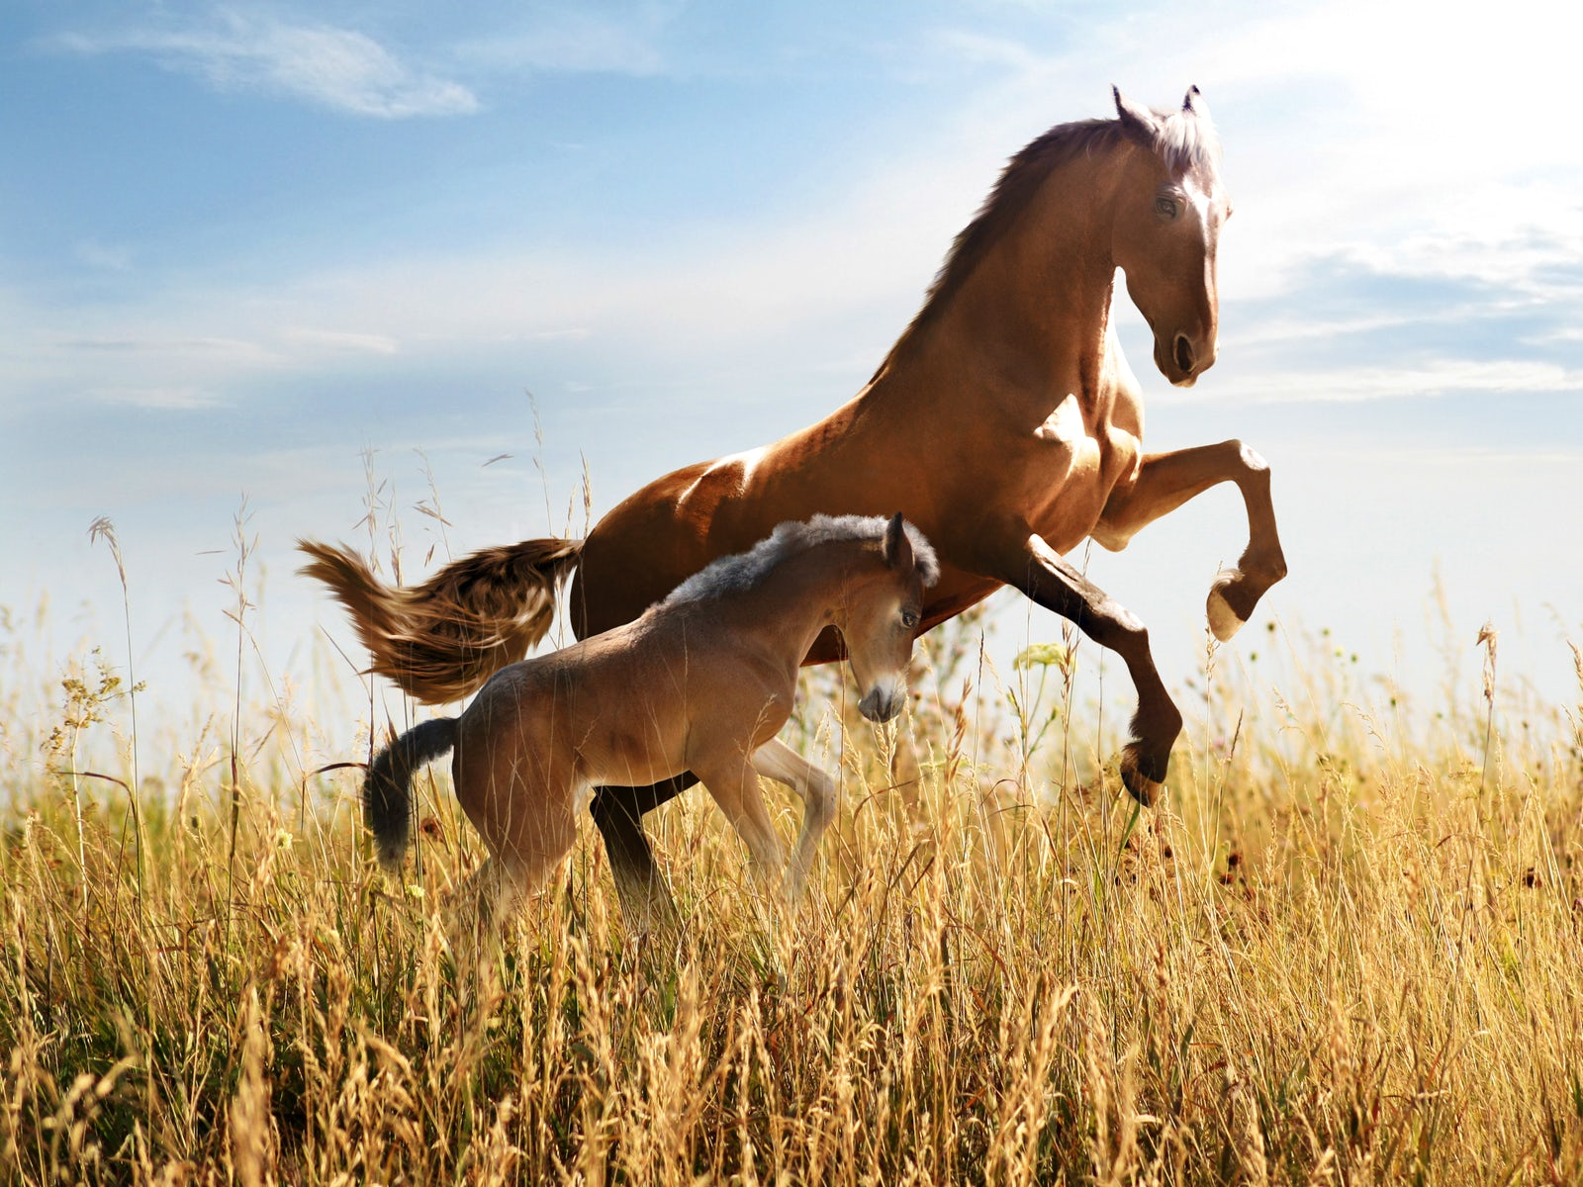
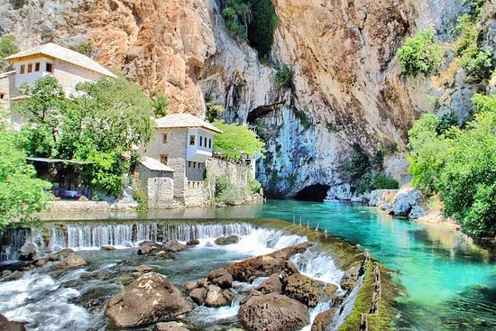

Uwaga: W przypadku znacznej zmiany cen walut, ceny paliwa w kraju i za granicą oraz innych znacznych podwyżek nie przewidzianych w chwili sporządzania kalkulacji, biuro zastrzega sobie możliwość zmiany ceny wycieczki.

